Творческий конкурс «Урок Просвещения-2015»

Автор методических разработок
Максименко Лариса Михайловна,
учитель русского языка и литературы
МБОУ «Средняя общеобразовательная школа № 3»
г. Бийска
Алтайского края

УМК «Литература 6 класс» В.Я.Коровиной,
М. «Просвещение», 2014.

2015
Урок 1.
Тема: Жестокая реальность и романтическая мечта (по феерии А.С.Грина «Алые паруса»)

Тип урока: Урок общеметодологической направленности
Деятельностная цель: формирование у учащихся деятельностных способностей и способностей к структурированию и систематизации изучаемого предметного содержания.
Содержательная цель: построение обобщенных деятельностных норм и выявление теоретических основ развития содержательно-методических линий курса литературы, выявление теоретических основ построения содержательно-методических линий.
Задачи обучения:
- дать определение жанра феерии;
- проиллюстрировать этот жанр на примере произведения А.С.Грина;
Задачи развития:
активизировать познавательные интересы обучающихся средствами информационно-коммуникативных технологий и метода проектной деятельности;
Задачи воспитания:
продолжить работу над воспитанием индивидуальной, творческой личности, способной к самообучению и саморазвитию, умеющей представлять продукт своей деятельности и объективно оценивающей собственную работу и работу одноклассников.
Планируемые результаты:
Личностные:
• совершенствование духовно-нравственных качеств личности,
• использование для решения познавательных и коммуникативных задач различных источников информации (словари, интернет-ресурсы)
Метапредметные:
• умение самостоятельно организовывать собственную деятельность, оценивать ее, определять сферу своих интересов;
Предметные:
1) в познавательной сфере:
• умение анализировать литературное произведение: определять его принадлежность к одному из литературных родов и жанров; понимать и формулировать тему, идею, нравственный пафос литературного произведения, характеризовать его героев, сопоставлять героев одного или нескольких произведений;
• владение элементарной литературоведческой терминологией при анализе литературного произведения;
2) в ценностно-ориентационной сфере:
• приобщение к духовно-нравственным ценностям русской литературы и культуры;
3) в коммуникативной сфере:
• умение пересказывать прозаические произведения или их отрывки с использованием образных средств русского языка и цитат из текста;
4) в эстетической сфере:
• понимание образной природы литературы как явления словесного искусства; эстетическое восприятие произведений литературы; формирование эстетического вкуса.

Перечень оборудования к уроку:
1.формат А3 с изображением весов, макеты сердечек (розовые и желтые по 20 штук);
2. цветная надпись слова ФЕЕРИЯ, для исследования происхождения и значения нового слова на каждой парте чистые листы формата А3, фломастеры;
3. учебник Литература 6 класс, Полухина В.П., Коровина В.Я., Журавлев В.П., Коровин В.И., Москва, «Просвещение», 2014
4. мобильный класс (ноутбук на каждой парте с выходом в интернет) http://www.trimag.ru/gallery/?id=17&show=item (иллюстрации к произведению)
5. «Алые паруса» 2014. Свето-пиротехническое шоу 5 канал http://5-tv.ru/video/1019905/
с 15 по 17 мин.

Структура урока:

I. Этап мотивации

II. Этап актуализации и фиксирования индивидуального затруднения

III. Этап построения проекта выхода из затруднения

IV. Этап закрепления с проговариванием во внешней речи

VI. Этап самостоятельной работы

VII. Этап рефлексии учебной деятельности на уроке

VIII. Этап домашнего задания

Содержание этапов урока:

I. Этап мотивации
- Здравствуйте! Начать сегодняшний урок мне хотелось бы с эпиграфа. Прочитайте его:
Сияет, словно радуга, мечта,
Она незрима, но душе желанна,
В ней жизни цель и мыслей высота,
Хотя, почти всегда, мечта обманна.

Прокомментируйте эпиграф, выразите свое отношение к сказанному, определите ключевое слово. (Дети высказываются.)

II. Этап актуализации и фиксирования индивидуального затруднения

-Было ли такое в русской литературе, когда герои жили мечтой, верили в неё, но мечта разочаровала их, оказалась обманной? (В.Гаршин «ATTALEA PRINCEPS», М.Ю.Лермонтов «Три пальмы»).
- Ребята, вот если бы вам пришлось разговаривать с литературным героем или реальным человеком об этом понятии, какие вопросы вы бы задали?
Примерный план: (ЗАПИСЬ НА ДОСКЕ)
1. Верите ли вы в мечту?
2. Была ли у Вас мечта в детстве?
3. Сбылась ли она?
4. Зачем нужно мечтать?
Работа в паре, а также диалог с присутствующими гостями. Сколько времени вам понадобится? (5 минут)
Результат. (Выбрать одно из двух сердечек: нужно мечтать – алое, нет - желтое)
Сердечки прикрепляются на доску на весы. Если есть желтые сердечки, то сразу переходим к проблеме.

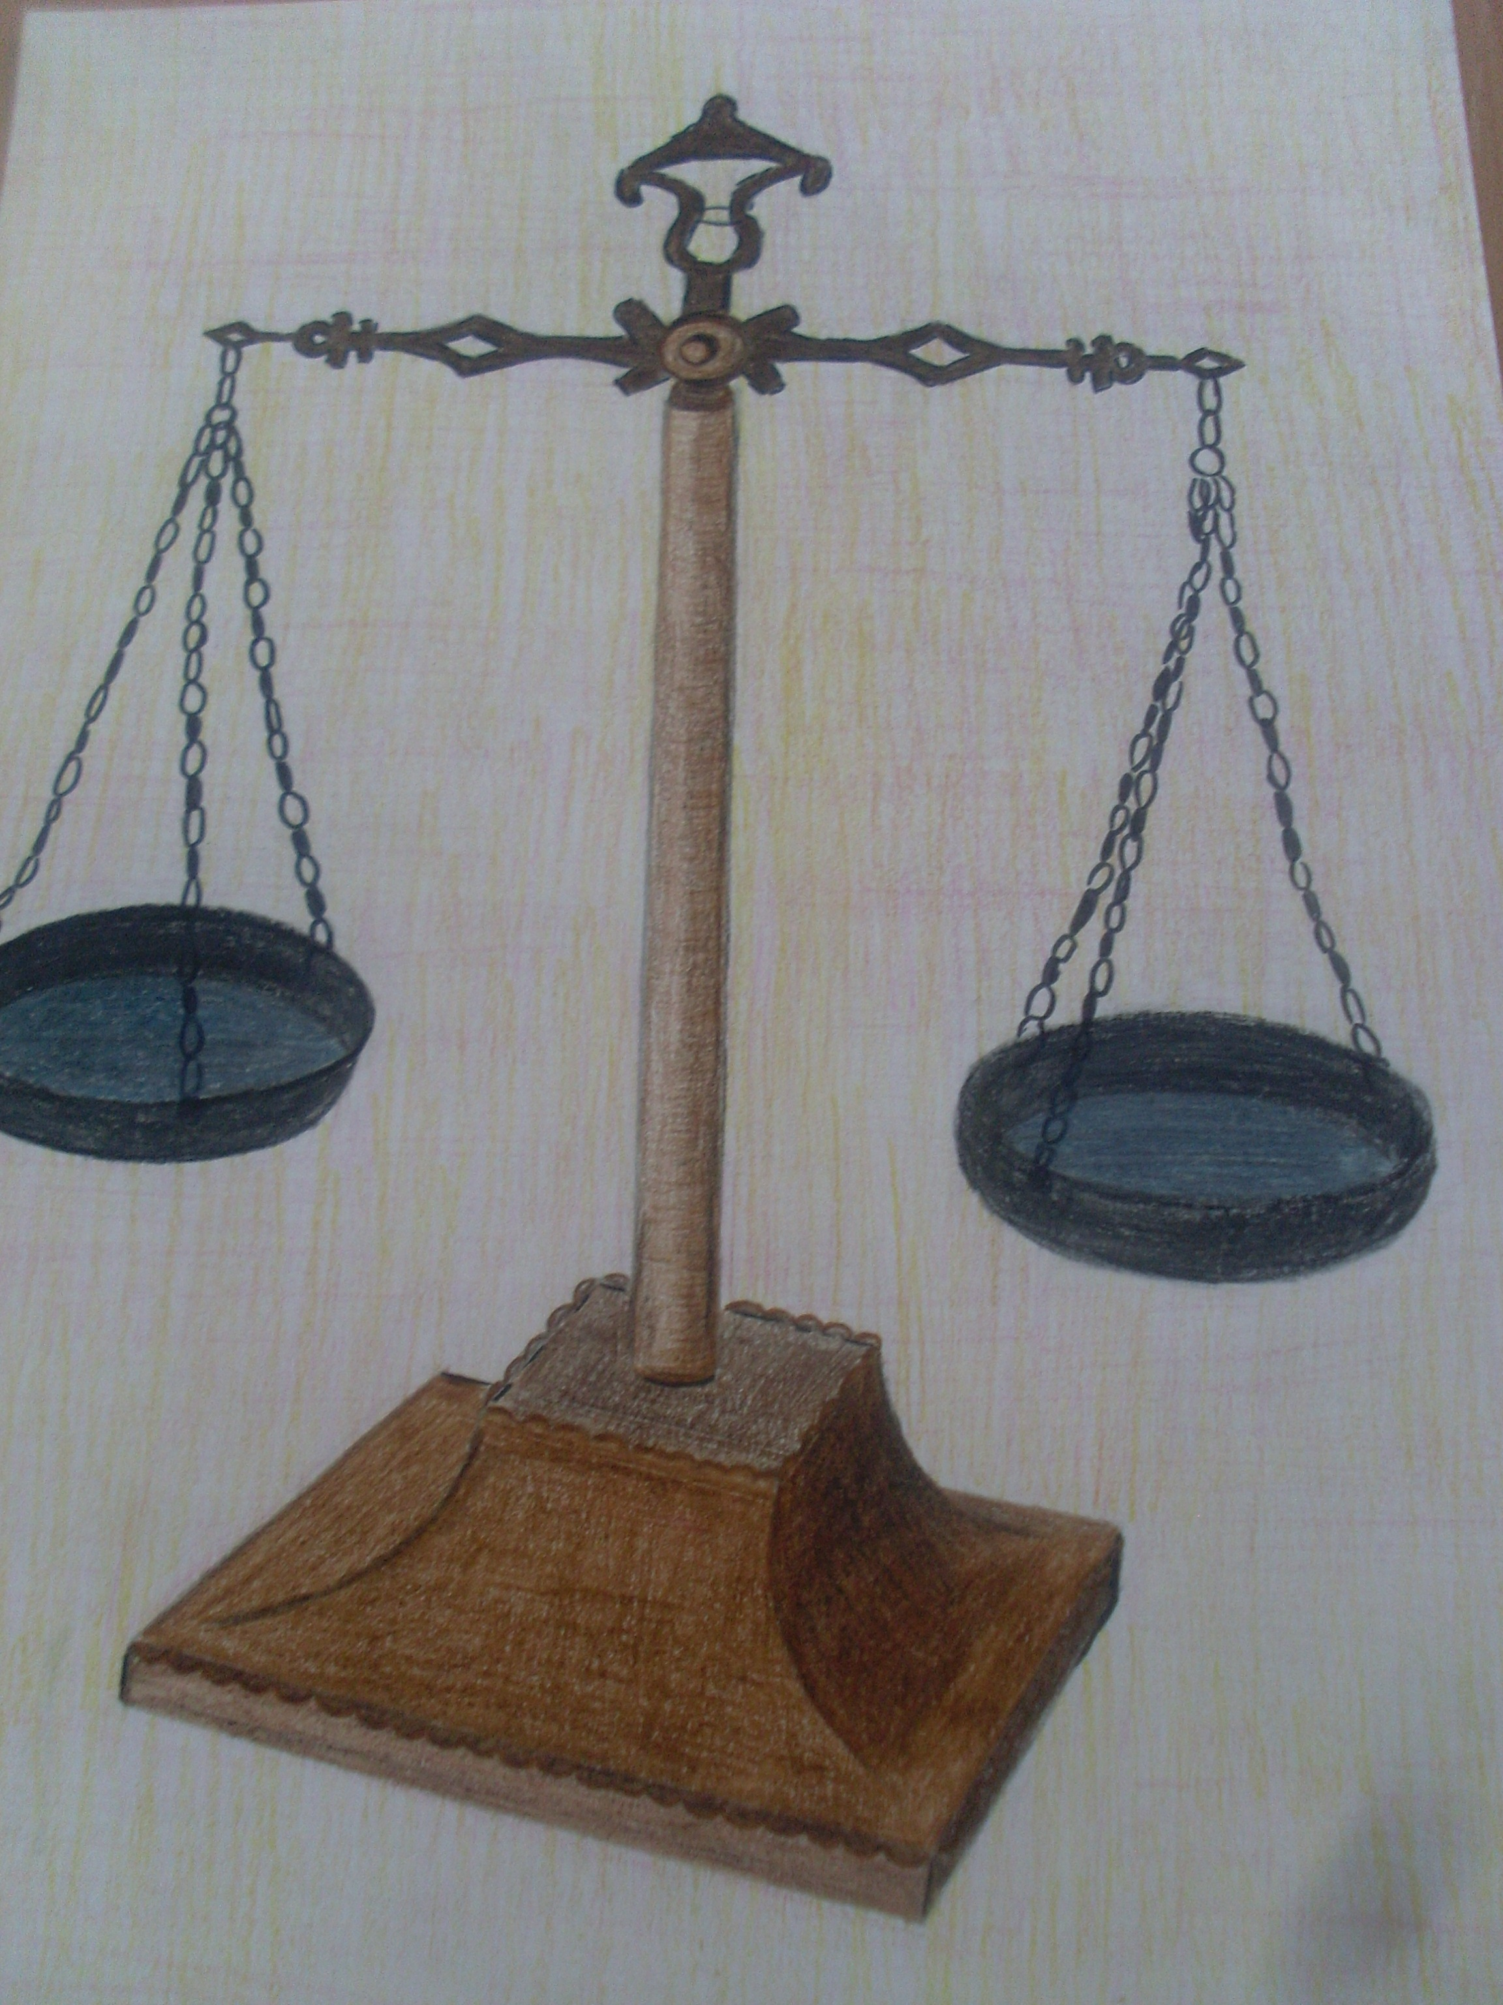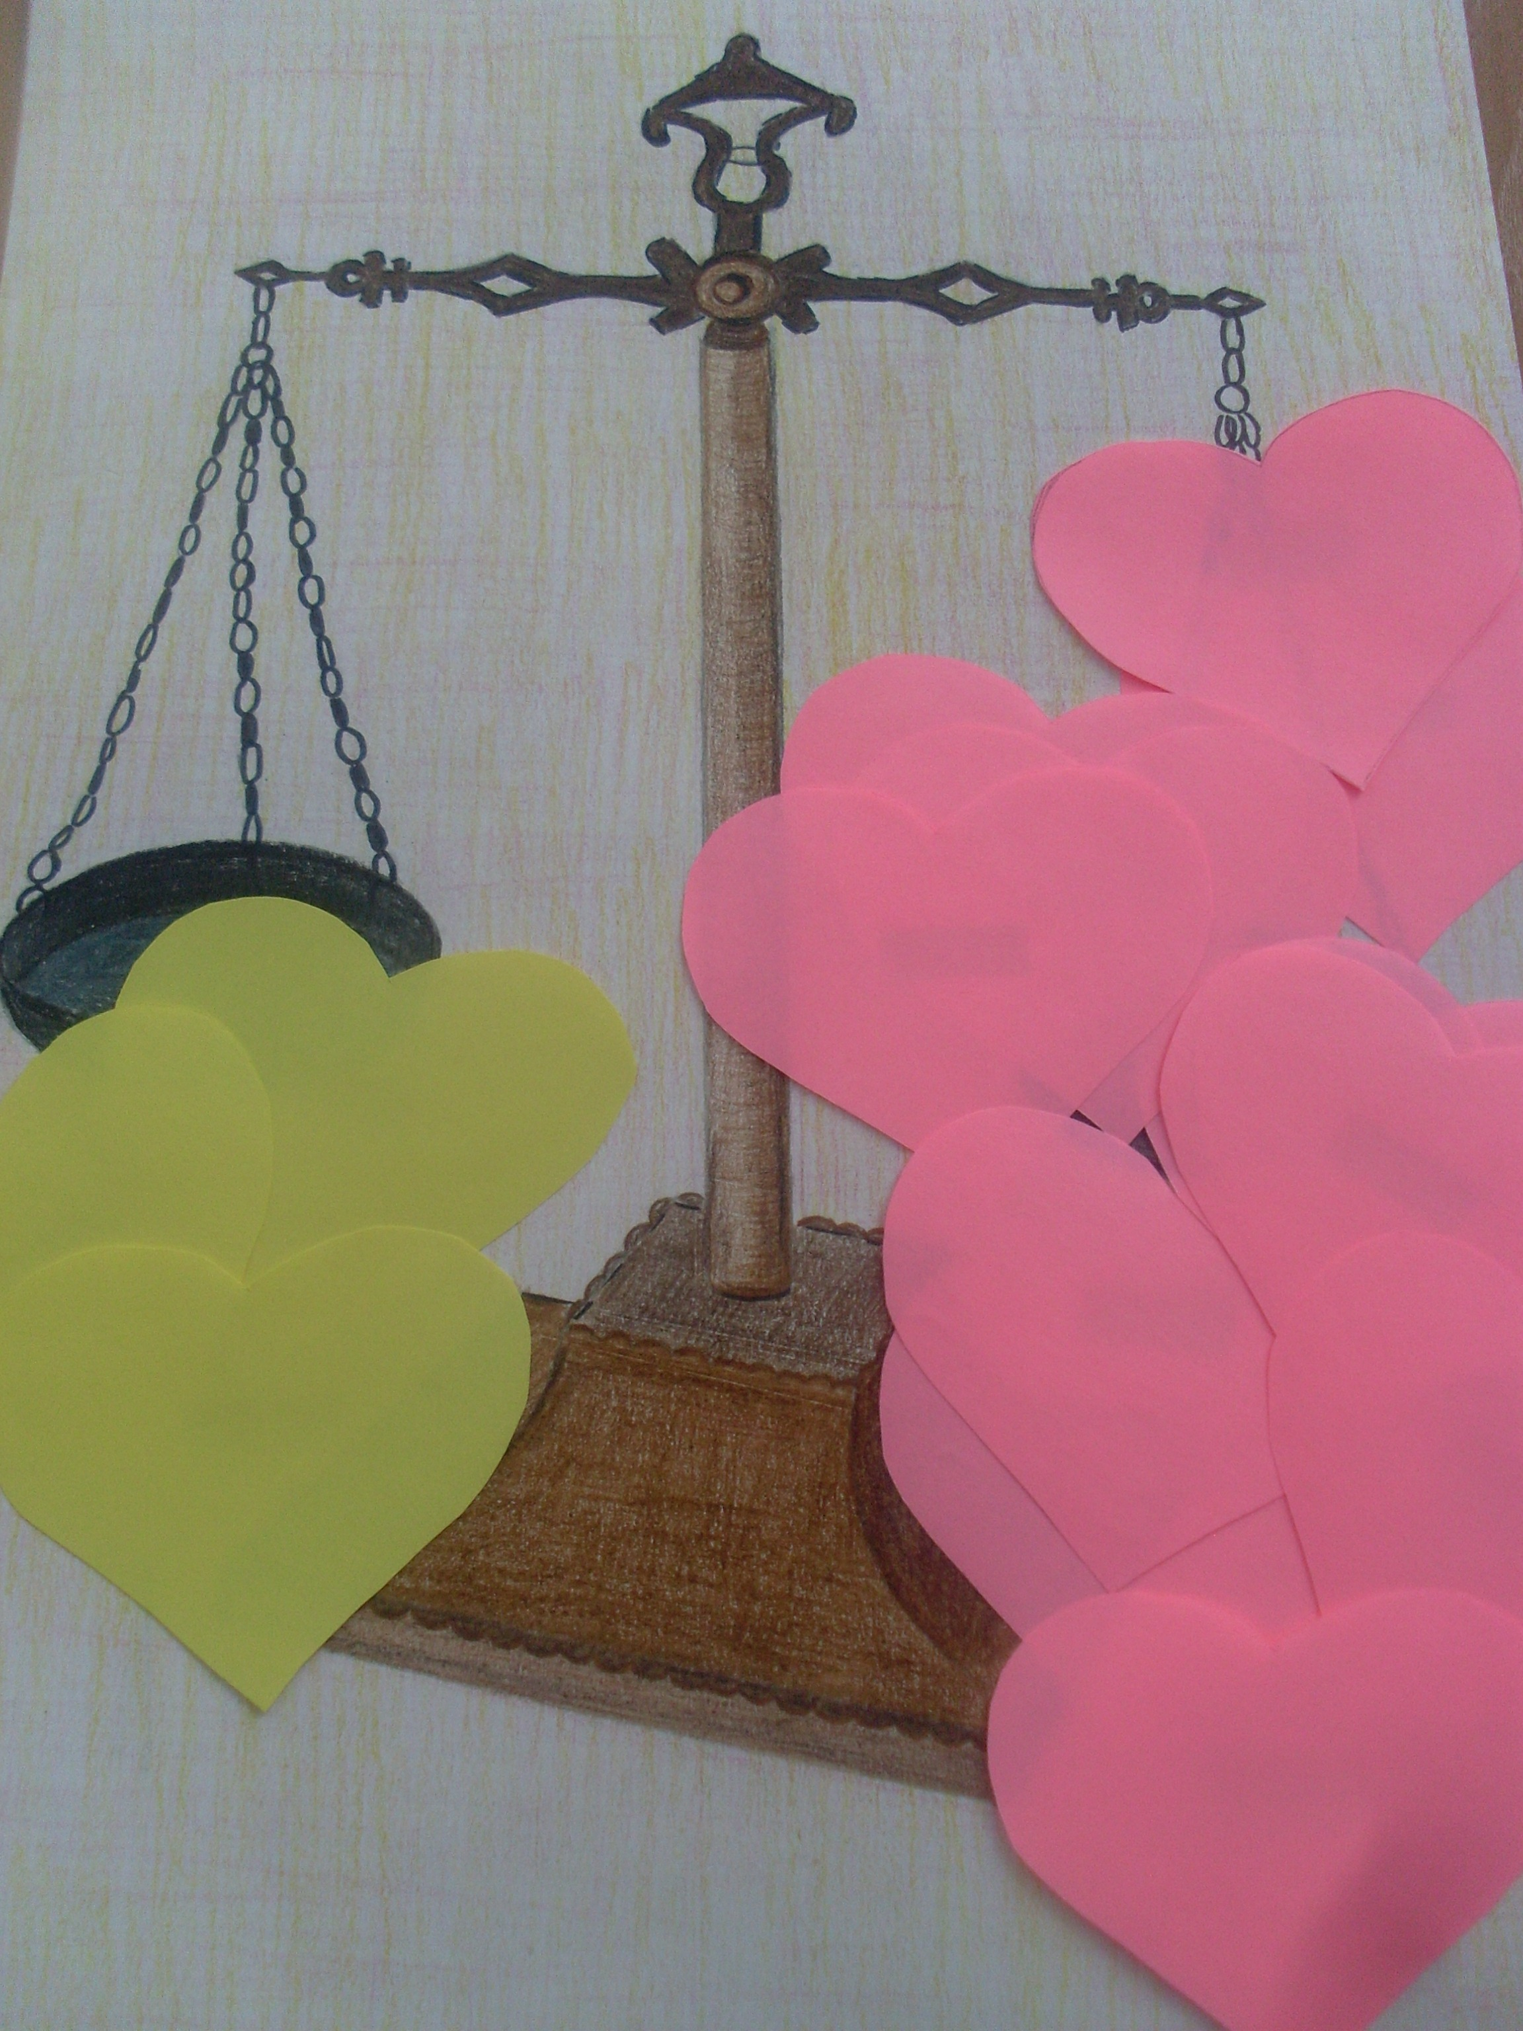
- Среди нас есть те, кто имеет разные точки зрения. Тогда какая возникает проблема? Нужно ли мечтать? Мечта или реальность?
- А что хотели бы узнать на нашем уроке? О чем поговорить? (Ответы детей)
- Тогда какова тема урока? (Тема открывается, но не полностью)
... реальность и ... мечта
Почему стоят многоточия? Возможно, нужно добавить ещё что-то? (Прилагательные, определения, эпитеты). Предложите ваши варианты. Вносятся в таблицу на доске.
реальность | мечта

Выбрали лучшие эпитеты и цветными мелками вписали в тему. Тема открывается полностью.
Жестокая реальность и романтическая мечта
(по феерии А.С.Грина «Алые паруса»)
- Ребята, а все ли слова в нашей теме вам понятны?

III. Этап построения проекта выхода из затруднения
Неизвестно слово ФЕЕРИЯ (прикрепляется на доску)
- Что вы хотите узнать об этом слове?
1. происхождение
2. изучить корень
3. подобрать однокоренные слова
4. составить словосочетания
Работа в паре.
- Сколько времени вам понадобится? (5 минут)
Выводы фиксируются на формате А3 и прикрепляются на доску. Подводится общий итог. Давайте сверим наши предположения со словарем литературоведческих терминов, учебник ч.II, стр. 279.
- В какой момент в феерии начинается сказка? Выразительное чтение отрывка «Встреча с Эглем»

IV. Этап закрепления с проговариванием во внешней речи
ДЕТИ проговаривают новое слово

ФИЗКУЛЬТМИНУТКА (ЗАРЯДКА для глаз)
- А теперь отдохнем. Я предлагаю погрузиться в прекрасный мир «Алых парусов», следите за движущимися предметами, пусть ваши глазки сделают зарядку.

«Алые паруса» 2014. Свето-пиротехническое шоу 5 канал http://5-tv.ru/video/1019905/
с 15 по 17 мин.

V. Этап самостоятельной работы

Работа в группе. Работа с текстом, использование иллюстраций http://www.trimag.ru/gallery/?id=17&show=item
и создание презентаций на ноутбуках по темам:

I ряд жители Каперны
II ряд Ассоль
III ряд Грэй

- Сколько времени вам понадобится? (10 минут)
Ответы детей. Анализ ответов.

VI. Этап рефлексии учебной деятельности на уроке
- Сегодня на уроке я ...
- Мне понравилось...
- Мне было трудно...
Ответы детей.

VII. Этап домашнего задания
- Предложите задания, которые вы хотели бы выполнить по данному произведению.
1. Создать синквейн со словом МЕЧТА.
2. Выучить отрывок «Встреча Ассоль и Эгля»
3. Выполнить задание в рабочей тетради ч.I, стр. 33, задание 57.– М.: Просвещение, 2014

Урок 2.

Тема: Душевная чистота главных героев (по феерии А.С.Грина «Алые паруса»)

Тип урока: Урок общеметодологической направленности
Деятельностная цель: формирование у учащихся деятельностных способностей и способностей к структурированию и систематизации изучаемого предметного содержания.
Содержательная цель: построение обобщенных деятельностных норм и выявление теоретических основ развития курса литературы.
Задачи обучения:
- рассказ о героях по плану;
Задачи развития:
- развитие речевой культуры учащихся, овладение нормами речевого этикета;
Задачи воспитания:
- продолжить работу над воспитанием индивидуальной, творчески личности, способной к самообучению и саморазвитию.
Планируемые результаты:
Личностные:
• совершенствование духовно-нравственных качеств личности,
Метапредметные:
• умение самостоятельно организовывать собственную деятельность, оценивать ее, определять сферу своих интересов;
Предметные:
1) в познавательной сфере:
• умение характеризовать героев, сопоставлять героев одного или нескольких произведений;
• владение литературоведческой терминологией при анализе героев;
2) в ценностно-ориентационной сфере:
• формулирование собственного отношения к героям произведения, их оценка;
3) в коммуникативной сфере:
• умение рассказывать о героях с использованием образных средств русского языка и цитат из текста; отвечать на вопросы по прослушанному или прочитанному тексту; создавать устные монологические высказывания; уметь вести диалог;
4) в эстетической сфере:
• понимание образной природы литературы как явления словесного искусства; эстетическое восприятие произведений литературы; формирование эстетического вкуса.

Перечень оборудования к уроку:
1.А.П.Бородин Струнный квартет № 2 «Ноктюрн»;
2. карточки с таблицами «Сравнительная характеристика Ассоль и Грэя»;
3. кластер - схема для анализа героев.
4. учебник Литература 6 класс, Полухина В.П., Коровина В.Я., Журавлев В.П., Коровин В.И., Москва, «Просвещение», 2014
4. Отрывок «Она верила» из художественного фильма «Алые паруса» режиссёра Александра Птушко, вышедший в 1961 году на киностудии «Мосфильм» (производство — Творческое объединение детских фильмов).

Структура урока:

I. Этап мотивации

II. Этап актуализации знаний

III. Этап самостоятельной работы

IV. Этап рефлексии учебной деятельности на уроке

V. Этап домашнего задания

Содержание этапов урока:

I. Этап мотивации
- Звучит мелодия «Ноктюрн» из квартета А.П.Бородина.

- Какое у вас возникло ощущение при прослушивании этой мелодии? С кем из героев изучаемого произведения она ассоциируется? (Дети высказываются – Ассоль, Грэй, Лонгрен)

II. Этап актуализации знаний

-Что отличает главных героев от других жителей Каперны? (Душевная чистота главных героев)
- Тогда какова тема урока? (Ответы детей)
- Работа в группе. По ходу беседы заполняется таблица «Сравнительная характеристика Ассоль и Грэя» (использованы материалы из Поурочных разработок Беляева Н.В. Уроки литературы в 6 классе, стр. 141-144– М.: Просвещение, 2014)

Основания для сопоставления | Ассоль | Грэй

Итак, главными героями феерии являются Ассоль и Грэй.
Когда вы впервые видите человека, на что сначала обращаете внимание? (Внешний вид, одежда…)
- Чтобы узнать человека лучше, достаточно ли только этих признаков? (Нет)
- Что же нужно ещё, чтобы лучше узнать незнакомца? (Поступки, отношение к окружающим людям…)
КЛАСТЕР

ПОРТРЕТ
ВНУТРЕННИЙ МИР

Образ литературного героя

ПОСТУПКИ
ГЕРОЯ

Отношение других действующих лиц
к герою

Опираясь на схему, расскажите о героях.
- Для чего нужно обращать внимание на все это? (Чтобы понять: что из себя представляет этот человек, какими нравственными качествами обладает…)

- Какие качества помогли героям? (доброта, умение ценить красоту, терпение, упорство) Дети составляют кластер, в центре которого буква К (качества)

К

- Достигли ли герои своей цели? Сбылась ли мечта?

Просмотр отрывка «Она верила» из художественного фильма «Алые паруса» режиссёра Александра Птушко, вышедший в 1961 году на киностудии «Мосфильм» (производство — Творческое объединение детских фильмов).

- Давайте сделаем вывод, над чем нужно работать каждому из нас, чтобы найти СВОЮ дорогу и добиться в жизни чего-нибудь? Какие качества помогут?

III. Этап самостоятельной работы
- Выполнить задание в рабочей тетради ч.I, стр. 31, задание 54.– М.: Просвещение, 2014

Проверка.
1 – Ассоль
2 – Лонгрен
3 – Филипп
4 – Артур
5 – Меннерс
Оцените свою работу:
Кто сделал так? Кто ошибся? Довольны ли вы своим результатом?

IV. Этап рефлексии учебной деятельности на уроке
- Сегодня на уроке я ...
- Мне понравилось...
- Мне было трудно...
Ответы детей.

V. Этап домашнего задания
- Напишите сочинение – рассуждение: «Чему меня научила феерия А.С.Грина «Алые паруса».

Урок 3.
Тема: Авторская позиция в произведении (по феерии А.С.Грина «Алые паруса»)

Тип урока: Урок рефлексии
Деятельностная цель: формирование у учащихся способностей к рефлексии коррекционно-контрольного типа.
Содержательная цель: закрепление и при необходимости коррекция изученных способов действий – понятий, алгоритмов.
Задачи обучения:
- познакомить обучающихся с биографией А.С.Грина;
- определить позицию автора в произведении;
Задачи развития:
развивать ассоциативно-образное мышление, творческую активность обучающихся; Задачи воспитания:
продолжить работу над воспитанием культуры восприятия художественного текста;
Планируемые результаты:
Личностные:
- совершенствование духовно-нравственных качеств личности,
- использование для решения познавательных и коммуникативных задач различных источников информации (словари, интернет-ресурсы)
Метапредметные:
- умение самостоятельно организовывать собственную деятельность, оценивать ее, определять сферу своих интересов;
- умение работать с разными источниками информации, находить ее, анализировать, использовать в самостоятельной деятельности.
Предметные:
1) в познавательной сфере:
- понимание связи литературного произведения с эпохой его написания, выявление заложенных в нем вневременных, непреходящих нравственных ценностей и их современного звучания;
- определение в произведении элементов сюжета, композиции, изобразительно-выразительных средств языка, понимание их роли в раскрытии идейно художественного содержания произведения;
- владение элементарной литературоведческой терминологией при анализе литературного произведения;
2) в ценностно-ориентационной сфере:
- понимание авторской позиции и свое отношение к ней;
3) в коммуникативной сфере:
- написание сочинения на тему, связанную с проблематикой изучаемого произведения;
4) в эстетической сфере:
• понимание образной природы литературы как явления словесного искусства; эстетическое восприятие произведений литературы; формирование эстетического вкуса.

Перечень оборудования к уроку:
1.портрет А.С.Грина;
2. Ахмадулина Р.Г. Литература. Рабочая тетрадь 6 класс ч.I – М.: Просвещение, 2014
3. учебник Литература 6 класс, Полухина В.П., Коровина В.Я., Журавлев В.П., Коровин В.И., Москва, «Просвещение», 2014
4. мобильный класс (ноутбук на каждой парте с выходом в интернет) http://www.foxdesign.ru/aphorism/biography/grin.html

Структура урока:

I. Этап мотивации

II. Этап актуализации и фиксирования индивидуального затруднения

III. Этап реализации построенного проекта

IV. Этап закрепления с проговариванием во внешней речи

V. Этап обобщения затруднений во внешней речи

VI. Этап самостоятельной работы с самопроверкой по эталону

VII. Этап рефлексии учебной деятельности на уроке

VIII. Этап домашнего задания

Содержание этапов урока:

I. Этап мотивации
- Здравствуйте! Начать сегодняшний урок мне хотелось бы с чтения домашних сочинений «Чему меня научила феерия А.С.Грина «Алые паруса».
- Все работы говорят о том, что прочитанное произведение оставило огромный след в ваших душах. А каким вам видится автор – Александр Степанович Грин через его феерию?
(Дети высказываются: Это мечтатель с тонкой душой, верящий в безграничные возможности человека).
- Тогда какова тема урока?
Авторская позиция в произведении (по феерии А.С.Грина «Алые паруса»)
- Пришло время познакомиться с биографией автора.

II. Этап актуализации знаний и фиксирования индивидуального затруднения

- Работа в паре на ноутбуках. Создание электронного альбома о писателе, с использованием учебника и интернет-ресурсов. (См. задание 4 из раздела «Проверьте себя», учебник, ч.II, стр.19) Сколько времени вам понадобится? (10 минут)

III. Этап реализации построенного проекта

(Ответы детей. Анализ ответов одноклассников.)

IV. Этап закрепления с проговариванием во внешней речи
1. Обучающиеся обобщают полученную информацию об А.С.Грине.
2. Задание в рабочей тетради ч.I, стр. 31, задание 53.– М.: Просвещение, 2014

V. Этап обобщения затруднений во внешней речи
- А каким предстал А.Грин как художник слова?
- Докажите, что автора восхищает мысль о душевной чистоте главных героев.

VI. Этап самостоятельной работы с самопроверкой по эталону

- Закрасьте красным маркером верные утверждения.
Ассоль родилась в маленькой деревушке Каперне в бедной семье моряка. | Грэй – это фамилия героя, определяющая его родословную принадлежность. | Отец научил Ассоль читать и писать, девочка помогала ему мастерить и носить в город игрушки для продажи.
Автор называет Ассоль «очарованием», «живым стихотворением». | Отца Ассоль звали Хин Меннерс. | Лонгрен быль угольщиком.
Грэй в детстве, видя в библиотеке картину, где был изображен корабль в бурю, воображал себя капитаном. | Первое появление Ассоль – «восьмимесячное существо» | Состояние душ Ассоль – деревья, цветы, море, восход солнца, корабль с алыми парусами.
Жители Каперны добры, романтичны. | У Ассоль было много подруг. | Будущее Ассоль предсказал собиратель песен и преданий Эгль.
Корабль Грэя назывался «Секрет». | По мнению Грэя, «чудеса надо делать своими руками». | Произведение А.С.Грина принадлежит к жанру феерии.

Проверка.

Ассоль родилась в маленькой деревушке Каперне в бедной семье моряка. | Грэй – это фамилия героя, определяющая его родословную принадлежность. | Отец научил Ассоль читать и писать, девочка помогала ему мастерить и носить в город игрушки для продажи.
Автор называет Ассоль «очарованием», «живым стихотворением». | Отца Ассоль звали Хин Меннерс. | Лонгрен быль угольщиком.
Грэй в детстве, видя в библиотеке картину, где был изображен корабль в бурю, воображал себя капитаном. | Первое появление Ассоль – «восьмимесячное существо» | Состояние душ Ассоль – деревья, цветы, море, восход солнца, корабль с алыми парусами.
Жители Каперны добры, романтичны. | У Ассоль было много подруг. | Будущее Ассоль предсказал собиратель песен и преданий Эгль.
Корабль Грэя назывался «Секрет». | По мнению Грэя, «чудеса надо делать своими руками». | Произведение А.С.Грина принадлежит к жанру феерии.

- Сколько времени вам понадобится? (5-7 минут)
При правильном выполнении задания дети получают ПЯТЕРКУ.

VII. Этап рефлексии учебной деятельности на уроке
- Сегодня на уроке я ...
- Мне понравилось...
- Мне было трудно...
Ответы детей.
- Ребята, надо верить в чудеса,
Когда-нибудь весенним утром ранним
Над океаном алые взметнуться паруса
И скрипка пропоет над океаном.

VIII. Этап домашнего задания

Письменно ответить на вопрос: «Прав ли Грэй, утверждая, что нужно «делать так называемые чудеса своими руками»?»

Список литературы:
Программа по литературе для 5-9 классов. Авторы В.Я.Коровина, В.П.Журавлев, В.И.Коровин, Н.В.Беляева. – М.: Просвещение, 2011

1. Ахмадулина Р.Г. Литература. Рабочая тетрадь 6 класс в двух частях: пособие для учащихся общеобразовательных организаций. – М.: Просвещение, 2014

2. Беляева Н.В. Литература. Проверочные работы. 5-9 классы: пособие для учителей общеобразоват. учреждений. М.Просвещение, 2010.

3. Беляева Н.В. Уроки литературы в 6 классе: поурочные разработки: пособие для учителей общеобразовательных организаций. – М.: Просвещение, 2014

4. Полухина В.П., Коровина В.Я., Журавлев В.П., Коровин В.И.
Литература 6 класс. Учебник для общеобразовательных организаций с приложением на электронном носителе. В 2 ч., Москва, «Просвещение», 2014

5. http://www.trimag.ru/gallery/?id=17&show=item (иллюстрации к произведению)

6. «Алые паруса» 2014. Свето-пиротехническое шоу 5 канал http://5-tv.ru/video/1019905/

7. http://www.foxdesign.ru/aphorism/biography/grin.html

